Муниципальное бюджетное учреждение
дополнительного образования
"Елизовская детская музыкальная школа"

СТИЛИСТИЧЕСКИЕ ОСОБЕННОСТИ ИСПОЛНЕНИЯ ПРОИЗВЕДЕНИЙ
Й. ГАЙДНА

методическая работа

Составитель: Шумицкая Т.А.
преподаватель
по классу фортепиано

2018г.

СОДЕРЖАНИЕ

 | Введение | 3
1. | Клавирные сонаты | 5
2. | Темпы | 6
3. | Гайдновские клинышки в конце лиг | 7
 | Заключение | 9
 | Использованная литература | 10

Введение

Музыку И. Гайдна исполняют как ученики ДМШ, так и студенты училища и консерваторий, и известные концертирующие пианисты.
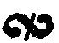
Исполнение его произведений ставит перед всеми множество проблем как в области специфики стиля интерпретации его музыки, так и в области конкретной исполнительской технологии: к ней относится искусная расшифровка украшений (перечёркнутое группетто, применяемое только Гайдном). Излюбленная Гайдном вертикальная чёрточка в конце лиг, импровизирование фермат, орнаментальное варьирование мелодии, педализация, импровизирование каденций и т.д.
Отношение к творчеству Гайдна в разные исторические периоды менялось. В эпоху романтизма отношение к Гайдну было скептическим. Его музыку признавали устаревшей и безсодержательной.
В России же Гайдн стал известен и любим ещё при жизни. Его сочинения играл А. Рубинштейн, говоривший о том, что Гайдна играть трудно, потому что надо играть безукоризненно.
Среди советских исполнителей особой любовью к музыке Гайдна обладал Рихтер, в репертуаре которого было 17 сонат. Рихтер говорил: «Я нахожу больше свежести и неожиданности у Гайдна, которого предпочитаю Моцарту, во всяком случае в отношении фортепианных сонат».
Со второй половины двадцатого века Гайдна исполняли Софроницкий, Юдина, Гринберг, Зак, Оборин, Гилельс, Горовиц, Любимов, Тимофеева.
Сейчас его сочинения играют Бунин, Кисин, Мацуев, Державина.
Но ещё встречаются снисходительные и поверхностные суждения и принижение роли и значения музыки Гайдна.
Глен Гульд сказал, что Гайдн – это самый недооцененный величайший композитор всех времён.
До сих пор идут споры о том, для какого инструмента создавалась клавирная музыка Гайдна. Были ли это клавесины той или иной разновидности, или же клавикорды, или фортепиано, которое появилось и постоянно видоизменялось в Гайдновскую эпоху. Точного ответа на этот вопрос нет.
Ранние сонаты написаны для одного типа инструмента, позднее – для другого. В музыке Гайдна причудливо смешались различные инструментальные особенности.

1. Клавирные сонаты
До 1780 года Гайдн писал сонаты для клавесина. Об этом говорят очень скупые динамические указания.
F, P, Sforzato, fp – это динамика. Но абсолютно отсутствуют < >.
С 1780 года фортепиано абсолютно лишило клавесин и клавикорд их ведущей роли. В сонатах Гайдна появились динамические нарастания и спады. Разнообразнее стали приёмы звукоизвлечения. Но при исполнении Гайдновских сонат необходимо учитывать, что фортепиано того времени имело ясный и звонкий верхний регистр и возможность играть певуче и разнообразно и очень своеобразный нижний регистр. У басов совсем не было вязкости современного фортепиано. Басы звучали по особому ясно и плотно. Механика не позволяла звукам сливаться, отсюда преобладание нон легато и особый характер легато. Кроме того фортепиано (пианофорте) не переносило резких движений и форсирование звука, отвечало скрежетом и визгом. Движения пианиста должны были быть очень аккуратны, приготовлены. Поэтому, в отношении динамики надо помнить о двух обстоятельствах, существенных в эпоху Гайдна:
- Форте Гайдна не соответствует нашему понятию форте. Мы привыкли к более объёмному и сильному звучанию. Но форте Гайдна должно звучать слабее и дифференцированнее, без всякого форсирования звука.
- Согласно традициям того времени, Гайдн не давал подробных динамических указаний. Это скорее намёки на динамику. Исполнитель того времени был соавтор и единомышленник композитора, должен был обладать опытом, знанием, умением и вкусом.

Исполнение динамических оттенков не должно превышать дозволенной меры. Обилие динамических нюансов при игре Гайдна так не вредно, чем их отсутствие, оно не должно разрушать и дробить мелодическую линию. Гайдн редко прибегал к эхо динамике на повторах какой либо фразы. Некоторые исполнители этим эффектом злоупотребляют.
Гайдн был противником всякого рода преувеличений. Звучность не должна быть преувеличенной, резкой, вычурной, не должна нарушать благородство и простоту выражения.
Гайдн часто давал указания sforzato. Оно имеет разнообразное значение.
- Во времена Гайдна совсем не употреблялись знаки < > ^.
Вместо них обозначение sf. При динамике f оно обозначало сильный акцент, на Р – слабый, иногда еле слышный акцент и далее замирающее туше.
- Оно же обозначало интонационное подчёркивание мелодических вершин фразы.

2. Темпы
Современники Гайдна говорят о его склонности к быстрым темпам в финалах сонат. Другой вопрос, что на старинных клавишных инструментах было очень трудно, почти невозможно достигнуть современной скорости исполнения. Т.е., быстрый темп был медленнее, чем сейчас. В то же время, Andante и Adagio не были излишне медленными, какими они стали у Бетховена и романтиков. Медленные части ближе к умеренным темпам. Излишняя патетика медленных частей не свойственна стилистическим закономерностям музыки Гайдна.
Гайдн не оставил никаких метрономических обозначений темпа. Поэтому при определении темпа необходимо исходить из характера музыки и помнить, что темп лимитируют короткие длительности, из которых состоят те или иные пассажи: именно эти длительности определяют скорость движения. Кроме этого, из – за излишне быстрого темпа не должны страдать ясность и ритмическая чёткость музыки. Быстрота не должна подменяться спешкой, которая абсолютно не в стиле музыки Гайдна.
И особенно большое значение при определении темпа произведений Гайдна имеют артикуляционные обозначения и орнаментика.
Нельзя играть в том темпе, в котором пропадают тонкости артикуляции или мелодика украшений.
Для интерпретации сочинений Гайдна особое значение имеет ритмически точная игра. Такт для Гайдна – подлинная душа музыки. Устойчивость темпа, равномерность – основные условия хорошего исполнения Гайдна. Но это не означает механическую, формальную игру.
Без гибкого rubato невозможно исполнение медленных частей. Сыграть пластично и естественно без агогических отступлений невозможно. Решающую роль для хорошего исполнения имеет вкус исполнителя.
Rubato необходимо при исполнении музыки Гайдна, но ещё в более умеренных дозах, чем агогические отступления.
Как исполнять rubato? Темп и характер сопровождения должен оставаться неизменным. Rubato касается лишь мелодии, именно оно придаёт живость и выразительность исполнению. Но rubato в быстрых частях недопустимо.

3. Гайдновские клинышки в конце лиг
У романтиков – это острое акцентированное стаккато.
У Гайдна клинышек обозначал, что нота акустически очень краткая и тихая. На клавесине, чем короче звук, тем он тише.
Следующий знак – точка под лигой. Эта традиционное укорачивание ноты в два раза.
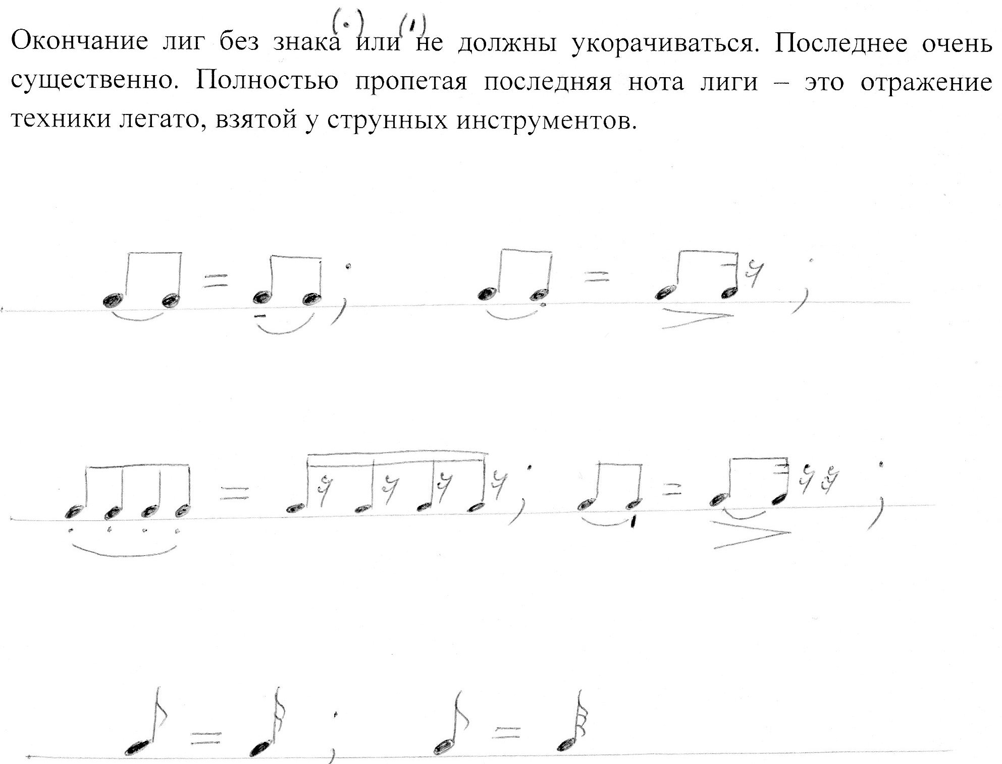

При снятии лиг необходимо снимательное движение «к себе», а не толкательное движение. Гайдновское стаккато тоже подчиняется принципу речи, которое лежит в основе музыки Гайдна.
«Музыка должна говорить» – этот принцип стал основополагающим в музыкальной эстетике вплоть до раннего романтизма. Артикуляция в мелодии подчинялась вокальной речи, т.е. принцип «поющего мышления». Испытанное вспомогательное средство – подтекстовка хотя бы главных тем. Итак, стаккато не означает отрубание слогов, а означает деление на слоги. Стаккато перед паузой, как предупреждение чтобы исполнитель обратил внимание на паузу, а не оставался сидеть на клавише или прикрывался педалью.
Педаль не должна затемнять музыку ткани. Ни один звук мелодии не должен длиться дольше, чем он написан.
В основном, при исполнении музыки Гайдна должна применяться полупедаль, не позволяющая демпферам открыть струны полностью.
Заключение
Несмотря на исполнительский плюрализм, в последние десятилетия произошел поворот в сторону усиления историчности трактовок, использование точных, исторически обусловленных исполнительских средств. От романтизации стиля к «классицизации».
Суше и звонче стал пианизм, динамика тоньше, агогика строже, яснее прорисовываются штрихи, резко ограничилось применение педали. Появилась исторически оправданная импровизационная манера игры при повторении украшений и мелодического рисунка, создание тонко стилизованных каденций в концертах Гайдна.

Список использованной литературы

- П. Бадура – Скода «Интерпретация Гайдна»
- Е. Терегулов «Что может запутать нас в уртексте»
- Я. Мильштейн «Стилистические особенности исполнения сочинений Гайдна»
- В. Ландовска «Гайдн – сам огонь; он знал, как пробудить страсть»
- Л. Рейзман «Фортепианное творчество Й Гайдна»
- А. Меркулов «Клавирные сочинения Й. Гайдна»

